Unidades Tecnológicas de Santander

Internet de las cosas (IOT)

Grupo B192

Docente
Eliecer Montero Ojeda

DOCUMENTO TÉCNICO DEL PROYECTO

SafeKitchen IoT
Monitor de seguridad preventivo para adultos mayores e instalaciones departamentales.

María Fernanda Cáceres Ortiz

Brayan Sneider Rincon Ardila

28 de agosto de 2026

Tabla de contenido

Título del proyecto 3
1. Introducción 3
2. Justificación 3
3. Objetivos 3
3.1 Objetivo general 3
3.2 Objetivos específicos 3
4. Árbol de problemas 4
5. Árbol de objetivos 5
6. Diagrama de actores 5
7. Requerimientos funcionales 6
8. Requerimientos no funcionales 9
9. Diagrama de arquitectura IOT 11
Bibliografía 13

Título del proyecto
SafeKitchen IoT: monitor de seguridad preventivo para adultos mayores e instalaciones departamentales.

Introducción
La cocina es uno de los espacios del hogar con mayor riesgo de incendios, fugas de gas y accidentes. Esta situación es especialmente crítica cuando involucra a adultos mayores que viven solos o permanecen mucho tiempo sin compañía, debido a que la pérdida progresiva de capacidades sensoriales o motoras dificulta una reacción rápida ante el peligro.
Para mitigar este problema, se presenta SafeKitchen IoT, un sistema de bajo costo diseñado para monitorear continuamente el entorno de la cocina y generar alertas tempranas. La propuesta integra cuatro sensores clave conectados a un microcontrolador: MQ-2 (gas y humo), DHT11 (temperatura y humedad), LDR (iluminación) y HC-SR04 (presencia y distancia). El sistema evalúa las lecturas en tiempo real, activa alarmas locales, envía notificaciones remotas a familiares o cuidadores a través de una aplicación móvil y almacena un histórico de datos para su análisis.

Justificación
Los olvidos al cocinar, la falta de detección de fugas o los episodios de inmovilidad por caídas pueden transformarse rápidamente en siniestros graves. Frente a esta vulnerabilidad, las soluciones comerciales actuales suelen ser costosas, complejas de instalar o se enfocan en un solo tipo de riesgo.
La relevancia de SafeKitchen IoT radica en su enfoque integral, accesible y preventivo:
      - Monitoreo multivariable: Evalúa de manera simultánea factores ambientales (fuego, gas y luz) e interacción física (presencia frente a la estufa), reduciendo falsos positivos y detectando situaciones atípicas (como una estufa encendida sin nadie cerca).

      - Bajo costo y viabilidad: El uso de sensores de amplia disponibilidad y un microcontrolador económico facilita su implementación en cualquier hogar sin implicar grandes presupuestos.

      - Soporte remoto y autonomía: Permite que los cuidadores supervisen a distancia mediante la aplicación móvil y el histórico de lecturas, protegiendo la vida e integridad del adulto mayor sin invadir su independencia.

Objetivos

Objetivo general
Diseñar e implementar un sistema IoT de bajo costo que prevenga incendios, fugas de gas y accidentes en la cocina, mediante el monitoreo continuo de variables ambientales y de presencia, orientado a la protección de adultos mayores y personas que viven solas.

Objetivos específicos
      - Detectar de forma continua la presencia de gas o humo en el ambiente mediante el sensor MQ-2, generando una alerta inmediata al superar el umbral de seguridad.

      - Monitorear la temperatura y la humedad del entorno con el sensor DHT11, para identificar focos de calor anómalos asociados a un posible inicio de incendio.

      - Determinar el estado de la iluminación de la cocina (encendida o apagada) mediante el sensor LDR, permitiendo detectar olvidos o consumos innecesarios.

      - Detectar la presencia y el tiempo de inactividad de una persona frente a la estufa mediante el sensor ultrasónico HC-SR04, como mecanismo de apoyo ante caídas o descuidos.

      - Generar alertas automáticas locales (sonoras y visuales) y remotas (notificaciones a un cuidador) ante cualquier condición de riesgo detectada por el sistema.

      - Registrar un histórico de las lecturas de los sensores que permita analizar el comportamiento del entorno a lo largo del tiempo.

Árbol de problemas
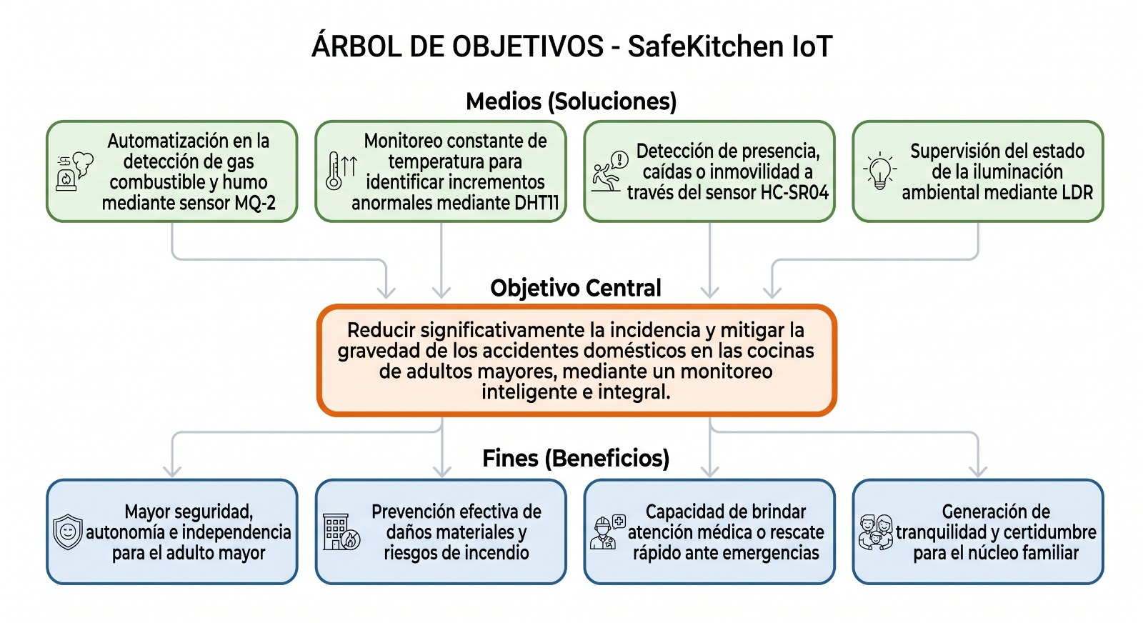
El árbol de problemas identifica la situación negativa central que motiva el proyecto, sus causas directas (parte inferior) y sus efectos o consecuencias (parte superior). Esta estructura permite comprender con claridad por qué es necesario intervenir y sobre qué causas debe actuar la solución tecnológica propuesta.

Figura 1. Árbol de problemas

Árbol de objetivos
El árbol de objetivos traduce en positivo cada uno de los elementos identificados en el árbol de problemas: la situación negativa central se convierte en el objetivo general del proyecto, las causas se transforman en medios o líneas de acción, y los efectos se convierten en los fines o beneficios esperados una vez implementada la solución.


Figura 2. Árbol de objetivos

Diagrama de actores
El siguiente diagrama presenta el resultado de la identificación de las personas y componentes sistémicos que interactúan dentro del ecosistema de SafeKitchen IoT.

      - Adulto Mayor: Usuario directo y pasivo del sistema. Es la persona monitoreada y protegida. No requiere interactuar técnicamente con el dispositivo.

      - Cuidador o Familiar: Usuario activo del lado del software. Recibe las notificaciones, monitorea el estado desde su aplicación y toma decisiones ante las alertas emitidas.

      - Sistema SafeKitchen (Hardware): Dispositivo físico ubicado en el área de la cocina, responsable de censar el entorno físico y ejecutar las alarmas locales.

      - Plataforma Cloud (Servidor): Infraestructura tecnológica en la nube que procesa la información enviada por el hardware y enruta las alertas correspondientes a los cuidadores.

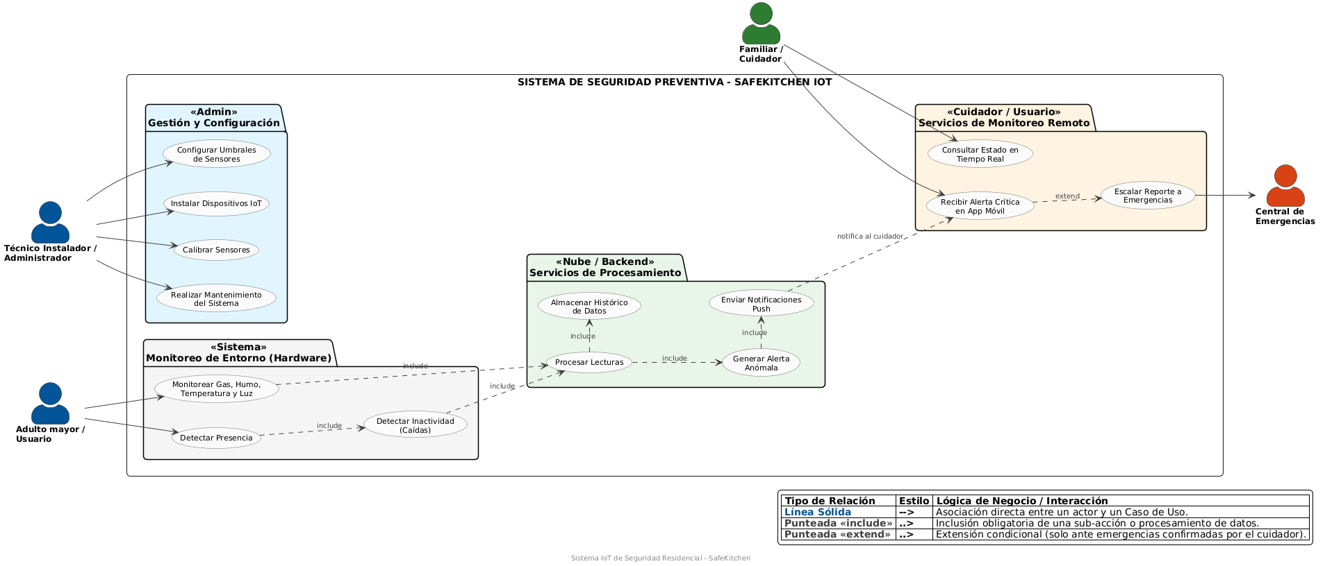
Figura 3. Diagrama de actores

Requerimientos funcionales
Los requerimientos funcionales están orientados al análisis de las necesidades funcionales que se deben suplir para cumplir con el objetivo planteado para la aplicación a desarrollar.

Tabla 1
RF_01
Código del requerimiento | RF-01
Nombre | Detección de Gas y Humo
Propósito | Advertir de manera temprana la presencia de gases combustibles o humo en el ambiente para prevenir incendios o intoxicaciones.
Descripción | El sistema debe medir continuamente la concentración de gases combustibles y humo mediante el sensor MQ-2, disparando un evento al superar el umbral de seguridad.
Entradas | Lectura analógica de concentración de gas/humo proveniente del sensor MQ-2.
Salidas | Evento de alerta de gas/humo enviado al módulo de procesamiento y activación de notificación.
Prioridad | Alta
Nota: Tabla elaborada por el autor.

Tabla 2
RF_02
Código del requerimiento | RF-02
Nombre | Monitoreo de Temperatura
Propósito | Detectar incrementos anómalos de temperatura que puedan indicar un fuego incipiente.
Descripción | El sistema debe monitorear la temperatura ambiental mediante el sensor DHT11 para detectar picos abruptos que sugieran la presencia de un fuego incipiente.
Entradas | Lectura de temperatura y humedad proveniente del sensor DHT11.
Salidas | Evento de alerta por temperatura elevada enviado al módulo de procesamiento.
Prioridad | Alta
Nota: Tabla elaborada por el autor.

Tabla 3
RF_03
Código del requerimiento | RF-03
Nombre | Detección de Luces Encendidas
Propósito | Evitar el consumo innecesario de energía eléctrica por luces olvidadas encendidas.
Descripción | El sistema debe medir la intensidad luminosa mediante el sensor LDR para inferir si las luces principales han sido olvidadas en estado encendido durante la noche.
Entradas | Lectura de intensidad lumínica del sensor LDR y referencia horaria del sistema.
Salidas | Notificación de luz encendida enviada al cuidador o residente.
Prioridad | Media
Nota: Tabla elaborada por el autor.

Tabla 4
RF_04
Código del requerimiento | RF-04
Nombre | Detección de Presencia e Inmovilidad
Propósito | Supervisar la permanencia frente a la estufa e identificar posibles caídas o desmayos.
Descripción | El sistema debe detectar la presencia frente a la estufa y calcular el tiempo de permanencia mediante el sensor HC-SR04. Adicionalmente, detectará inmovilidad a nivel del suelo para inferir posibles caídas.
Entradas | Distancia medida por el sensor ultrasónico HC-SR04 y tiempo transcurrido desde la última detección de movimiento.
Salidas | Alerta de inmovilidad o posible caída, y registro del tiempo de permanencia frente a la estufa.
Prioridad | Alta
Nota: Tabla elaborada por el autor.

Tabla 5
RF_05
Código del requerimiento | RF-05
Nombre | Envío de Notificaciones Remotas
Propósito | Informar de manera inmediata al cuidador ante cualquier anomalía detectada por el sistema.
Descripción | El sistema debe enviar notificaciones push, SMS o correo electrónico al cuidador de manera inmediata cuando ocurra una anomalía.
Entradas | Evento de anomalía generado por cualquiera de los módulos de sensado (gas, temperatura, luz o presencia).
Salidas | Notificación push, SMS o correo electrónico entregada al cuidador.
Prioridad | Alta
Nota: Tabla elaborada por el autor.

Tabla 6
RF_06
Código del requerimiento | RF-06
Nombre | Activación de Alarma Local
Propósito | Alertar directamente a la persona presente en el lugar de los hechos ante una situación de riesgo.
Descripción | El sistema debe activar un buzzer en el lugar de los hechos para alertar directamente al adulto mayor.
Entradas | Señal de anomalía crítica detectada localmente por el microcontrolador.
Salidas | Activación sonora del buzzer en el sitio del evento.
Prioridad | Alta
Nota: Tabla elaborada por el autor.

Requerimientos no funcionales
Los requerimientos no funcionales buscan suplir y garantizar el cumplimiento de requerimientos adicionales como la seguridad, usabilidad y rendimiento que garanticen el óptimo y fácil funcionamiento de la aplicación a construir.

Tabla 7
RNF_01
Código del requerimiento | RNF-01
Nombre | Disponibilidad del Sistema
Propósito | Garantizar el monitoreo constante e ininterrumpido de las condiciones de riesgo en la vivienda.
Descripción | El sistema debe operar bajo un esquema 24/7 sin interrupciones, requiriendo conexión constante a la corriente eléctrica y preferiblemente un banco de batería de respaldo.
Entradas | Suministro eléctrico continuo y, opcionalmente, energía de respaldo de un banco de baterías.
Salidas | Operación continua del sistema durante las 24 horas del día, los 7 días de la semana.
Prioridad | Alta
Nota: Tabla elaborada por el autor.

Tabla 8
RNF_02
Código del requerimiento | RNF-02
Nombre | Tiempo de Respuesta (Latencia)
Propósito | Asegurar que las alertas lleguen al cuidador con la rapidez suficiente para actuar a tiempo.
Descripción | El lapso entre la detección física de la anomalía y la recepción de la alerta por parte del cuidador debe ser inferior a 5 segundos.
Entradas | Evento de anomalía detectado por cualquiera de los sensores del sistema.
Salidas | Notificación recibida por el cuidador en un tiempo menor a 5 segundos.
Prioridad | Alta
Nota: Tabla elaborada por el autor.

Tabla 9
RNF_03
Código del requerimiento | RNF-03
Nombre | Usabilidad
Propósito | Facilitar el uso de la interfaz a cuidadores sin conocimientos técnicos.
Descripción | La interfaz gráfica para el cuidador debe ser altamente intuitiva, diseñada para usuarios sin conocimientos técnicos, priorizando iconos grandes y claros.
Entradas | Interacción del cuidador con el dashboard web o la aplicación móvil.
Salidas | Interfaz simple, con iconografía clara, que permite comprender el estado del sistema sin capacitación previa.
Prioridad | Media
Nota: Tabla elaborada por el autor.

Tabla 10
RNF_04
Código del requerimiento | RNF-04
Nombre | Confiabilidad
Propósito | Minimizar la ocurrencia de falsos positivos en la detección de anomalías.
Descripción | Los sensores deben contar con calibración de software para evitar falsos positivos recurrentes.
Entradas | Lecturas crudas provenientes de los sensores MQ-2, DHT11, LDR y HC-SR04.
Salidas | Lecturas calibradas y validadas antes de generar una alerta al usuario.
Prioridad | Alta
Nota: Tabla elaborada por el autor.

Tabla 11
RNF_05
Código del requerimiento | RNF-05
Nombre | Escalabilidad y Mantenibilidad
Propósito | Permitir el crecimiento futuro del sistema y facilitar su mantenimiento.
Descripción | La arquitectura debe permitir la futura integración de sensores adicionales y asegurar que el reemplazo de módulos sea un proceso sencillo.
Entradas | Nuevos módulos, sensores o componentes de hardware/software a integrar en el sistema.
Salidas | Arquitectura modular que facilita la incorporación de nuevas funcionalidades y el reemplazo de componentes existentes.
Prioridad | Media
Nota: Tabla elaborada por el autor.

Diagrama de arquitectura IOT
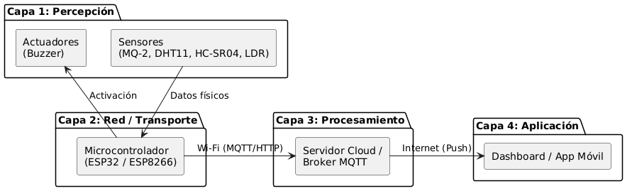
La arquitectura se fundamenta en un modelo de 4 capas estándar para soluciones de Internet de las Cosas.

Figura 4. Arquitectura IOT

Tabla 12
Arquitectura de componentes por capas
Capa | Nombre | Componentes y Tecnologías Involucradas
Capa 1 | Percepción (Sensores y Actuadores) | Hardware periférico: Sensor de Gas (MQ-2), Temperatura/Humedad (DHT11), Luz (LDR), Ultrasonido (HC-SR04), Buzzer y LEDs indicadores.
Capa 2 | Red / Transporte | Microcontrolador (ej. ESP32, ESP8266). Conectividad a la red local y uso de protocolos de comunicación ligeros (MQTT, HTTP/REST).
Capa 3 | Procesamiento / Plataforma | Servidor Cloud (Broker MQTT, AWS IoT, Google Firebase, Node-RED). Encargado de almacenar históricos, evaluar reglas de negocio y gestionar eventos.
Capa 4 | Aplicación (Usuario Final) | Dashboard Web o Aplicación Móvil (iOS/Android). Interfaz que permite al cuidador visualizar el estado en tiempo real y recibir alertas.

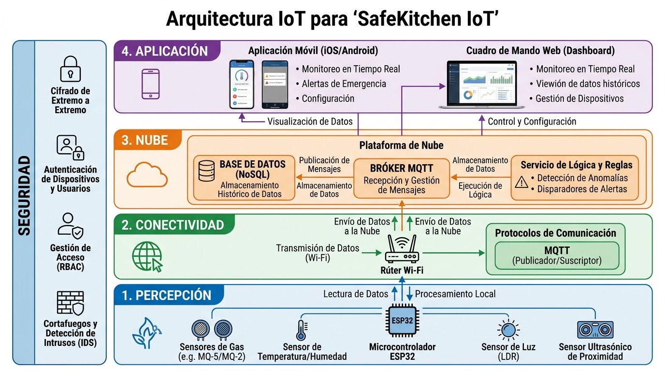
Figura 5. Diagrama IOT

Bibliografía
Al-Fuqaha, A. et al. (2019). Internet of Things: A Survey on Enabling Technologies, Protocols, and Applications.
Casado-Vara, R. & Prieto, J. (2020). Smart Buildings and IoT: Environmental Monitoring Approaches.
Madakam, S. et al. (2019). Internet of Things (IoT): A Literature Review.

